Инструкция по работе на площадке
- Выполнение задания производится с использованием видеоналюдения (в зоне видеокмеры должен быть участник и с компьютером и 3D принтер.
- Задание для участников высылается в день проведения соревнований.
- Выполнение задание рассчитано на 4 часа.
- Учащийся выполняет моделирование на компьютере .
- Перед выполнение 3в печати учащийся рассказывает перед камерой настройки печати (параметры печати). И запускает подготовленный файл на печать.
- После выполнения работы задание запечатывается перед камерой и доставляется экспертам в течении конкурсного дня.
- Группа экспертом вскрывает работы и приступает к оцениванию.

Пример задания

Практическое задание для муниципального этапа
Всероссийской олимпиады школьников по технологии 2019 года
(номинация «Культура дома и декоративно-прикладное творчество»)
(номинация «Техника и техническое творчество»)
по 3D моделированию
9 класс.
По примеру приведенному на рисунке разработать модель и изготовить изделие.
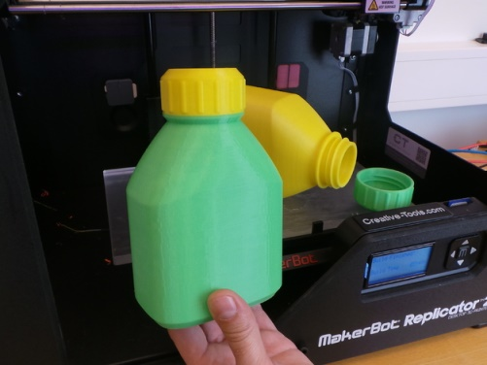

Технические условия:

- Материал изготовления – Пластик PLA
- Габаритные размеры высота не более 70 мм, диаметр основания не более 45 мм
- Обязательно наличие резьбы
- Позицию «Номер» на изделии соответствует номеру участника
Рекомендации: Предельные отклонения всех размеров готового изделия в соответствии с чертежом и техническими условиями: по длине и ширине и остальным размерам ±0,5 мм. При разработке рекомендуется учесть погрешность печати (при конструировании отверстии и пазов). Для уточнения зазоров и усадки рекомендуется напечатать пробник (например, пластина, с отверстиями разных размеров).
Оптимальное время разработки от 20 до 40 минут
При разработке 3D модели, необходимо учитывать ряд требований к ней:
А. При подготовке задания на печать в программе-слайсере любой 3D модели следует размещать деталь на оптимальной плоскости основания.
Б. Не допускается отсутствие целостности сетки модели, рваная топология.
В. Необходимо учитывать минимальные допустимые толщины элементов детали, а также возможную усадку конечного изделия.
Г. При подготовке задания на печать следует задать оптимальные параметры качества и заполнения модели в соответствии с конструкционными свойствами изделия и времени, отведенного на выполнение задания

- Карта пооперационного контроля
 |  | Номер участника
№ | Критерии оценки | Макс. балл | Балл, выставленный жюри
1 | Соблюдение правил безопасной работы | 2
2 | Соблюдение порядка на рабочих местах. | 2
3 | Проведение тестовой печати | 4
4 | Отсутствие подсказок при печати | 2
5 | Отсутствие подсказок при моделировании | 2
Технология изготовления изделия:
6 | Баночка напечатана полностью 5 баллов  Отсутствует номер или резьба 4балла  Отсутствует номер и резьба 2 балла  Баночка напечатана с дефектами  Баночка не напечатана 0баллов. | 5
7 | Крышка напечатана  Крышка напечатана полностью 3 балла  Отсутствует резьба 2 балла  Крышка напечатана с дефектами  1 балл  Крышка не напечатана 0баллов. | 3
8 | Крышка накручивается на баночку  Крышка накручивается частично 3 балла  Крышка не накручивается 0 баллов | 5
Точность изготовления заготовки в соответствии с чертежом и техническими условиями;
9 | Соблюдение габаритных размеров | 3
10 | Люфт крышки на резьбе отсутствуют | 5
11 | Поддержки отсутствуют  Следы от поддержек 2 балл  Поддержки не убраны 0 | 4
12 | Напечатано с первой попытки  Напечатано с второй попытки 2  Напечатано с третьей попытки 1 бал | 3
 | Итого | 40

Практическое задание для муниципального этапа
Всероссийской олимпиады школьников по технологии 2019 года
(номинация «Культура дома и декоративно-прикладное творчество»)
(номинация «Техника и техническое творчество»)
по 3D моделированию
11 класс.
По представленному чертежу разработать модель и изготовить
Технические условия:

- Материал изготовления – Пластик PLA
- Предельные отклонения всех размеров готового изделия в соответствии с чертежом и техническими условиями: по длине и ширине и остальным размерам ±0,5 мм.

Рекомендации: Предельные отклонения всех размеров готового изделия в соответствии с чертежом и техническими условиями: по длине и ширине и остальным размерам ±0,5 мм. При разработке рекомендуется учесть погрешность печати (при конструировании отверстии и пазов). Для уточнения зазоров и усадки рекомендуется напечатать пробник (например, пластина, с отверстиями разных размеров).
Оптимальное время разработки от 20 до 40 минут
При разработке 3D модели, необходимо учитывать ряд требований к ней:
А. При подготовке задания на печать в программе-слайсере любой 3D модели следует размещать деталь на оптимальной плоскости основания.
Б. Не допускается отсутствие целостности сетки модели, рваная топология.
В. Необходимо учитывать минимальные допустимые толщины элементов детали, а также возможную усадку конечного изделия.
Г. При подготовке задания на печать следует задать оптимальные параметры качества и заполнения модели в соответствии с конструкционными свойствами изделия и времени, отведенного на выполнение задания

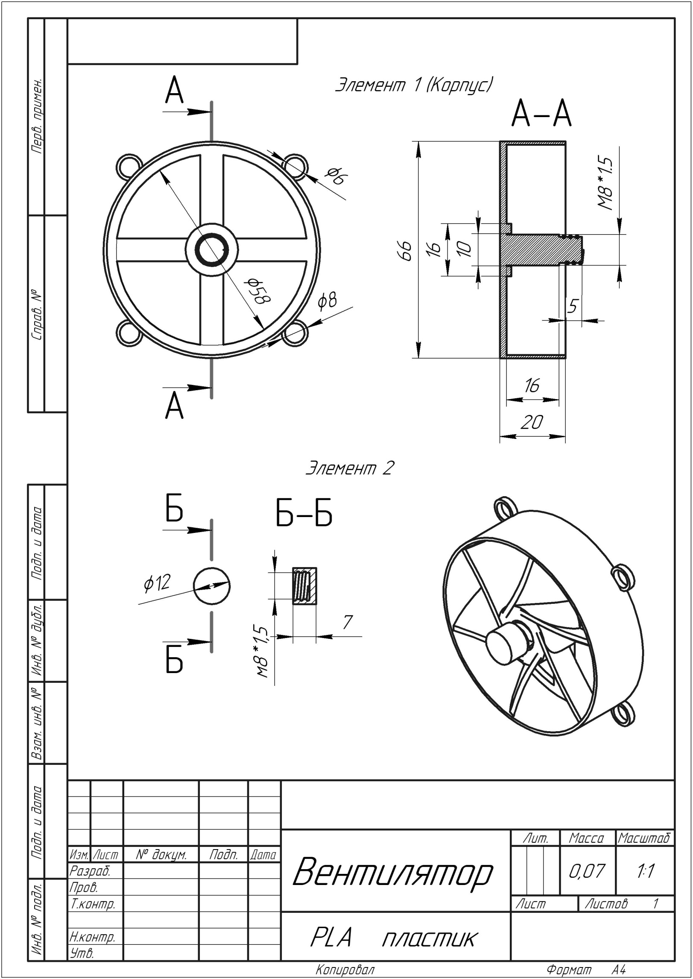
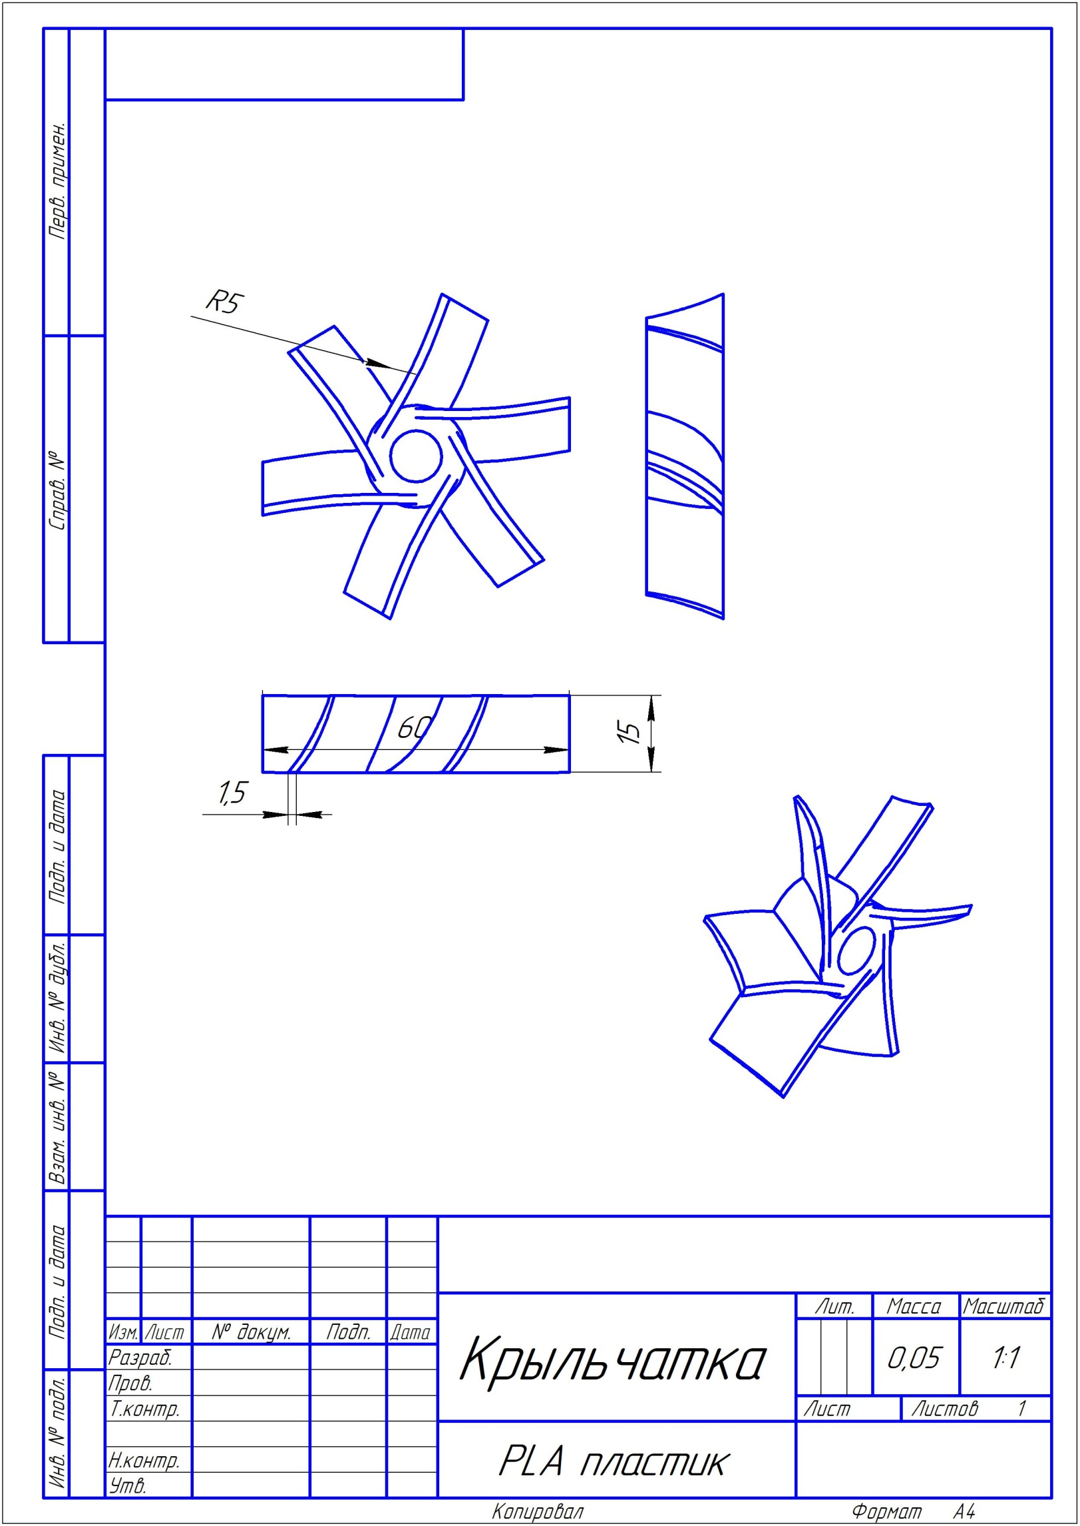
- Карта пооперационного контроля
 |  | Номер участника
№ | Критерии оценки | Макс. балл | Балл, выставленный жюри
1 | Соблюдение правил безопасной работы | 2
2 | Соблюдение порядка на рабочих местах. | 2
3 | Проведение тестовой печати | 2
4 | Отсутствие подсказок при печати | 2
5 | Отсутствие подсказок при моделировании | 2
Технология изготовления изделия:
6 | Крыльчатка напечатана полностью в соответствии с чертежом 5 баллов  Крыльчатка напечатана не соответствует чертежу 2 баллов  Крыльчатка не напечатана 0 баллов  . | 5
7 | Корпус напечатана полностью в соответствии с чертежом 4 баллов  Корпус напечатана не соответствует чертежу 2 баллов  Корпус не напечатана 0 баллов | 4
8 | Гайка напечатана  Гайка напечатана без резьбы 1 балл  Гайка не напечатана 0 баллов | 2
9 | Крыльчатка свободно вращается в корпусе | 3
10 | Гайка закручивается по резьбе | 3
Точность изготовления заготовки в соответствии с чертежом и техническими условиями;
9 | Соблюдение габаритного размера 20 мм | 2
 | Соблюдение габаритного размера 60 мм | 2
10 | Соблюдение габаритного размера 15 мм | 2
11 | Поддержки отсутствуют  Следы от поддержек 2 балл  Поддержки не убраны 0 | 4
12 | Напечатано с первой попытки  Напечатано с второй попытки 2  Напечатано с третьей попытки 1 бал | 3
 | Итого | 40

